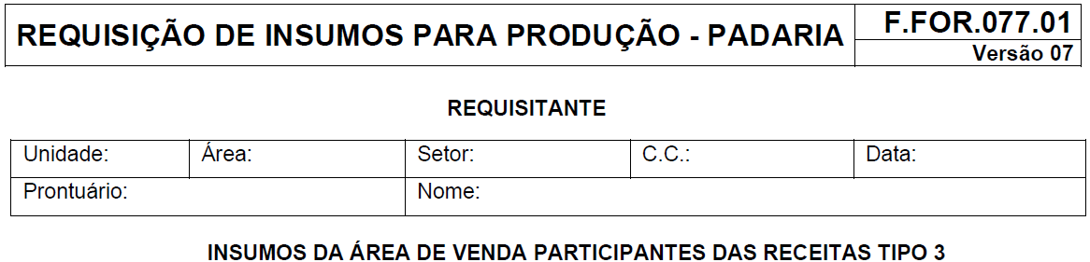
CÓDIGO | INSUMO DESCRIÇÃO | QTD
7891910000197 | ACUCAR REFINADO UNIAO 1KG
7898919754014 | AZEITE EX VIRG TRADICAO UN 500ML
7896658404139 | AZEITON VERDE COOP S CAROCO UN 155G
7896447103441 | BACON FATIADO CARDEAL 750G
10724 | BACON INTEIRO SADIA KG
7896658405532 | HORTELA COOP UN 18G
7891097101533 | IOGURTE NATURAL INT BATAVO 170G
7898215152002 | LEITE CONDENSADO PIRACANJUBA TP 395G
7891000325858 | LEITE PO INTEGRAL NINHO FORTI LT 380G
7898080640611 | LEITE UHT INT ITALAC 1L
7894000050034 | MAIONESE HELLMANNS UN 500G
7893000383005 | MARG CREMOSA QUALY SEM SAL 500G
7896036090244 | OLEO SOJA LIZA 900ML
7896658405785 | OREGANO COOP UN 15G
10885 | PEITO PERU SADIA KG
10917 | PRESUNTO SEM CAPA SADIA PC KG
11224 | QUEIJO MUSS PC KG
11244 | QUEIJO PRATO IPANEMA PC
7898908947045 | QUEIJO RALADO PARMESAO GROSSO KAZUME 40G
11145 | QUEIJO RALADO PARMESAO VIGOR KG
10963 | SALAME ITALIANO SADIA KG
7896658400469 | SALSA DESIDRATADA COOP UN 10G
7896000555359 | SUCO CONCEN MAGUARY MARACUJA 500ML
7896658400339 | TRIGO PARA KIBE COOP UN 500G

